Apellidos, Nombre: GARCÍA MARTÍNEZ, MÁXIMO
Apellidos, Nombre:

Ejercicio 1: Dada la ecuación diferencial 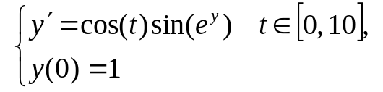

Escribir el código para resolver esta ecuación diferencial, separándolo en tres partes, como tenéis explicado en las transparencias:

- Una primera función debe codificar la ecuación diferencial y'= f(t,y) propiamente dicha. Recibe como parámetros los valores (t,y) y devuelve el valor de la derivada dada por la función f(t,y):
function yp=fun(t,y)
yp = ...
return

- La segunda función implementa el método de resolución (en este caso Euler). Los parámetros que recibe serán:

  - Función que codifica la ecuación diferencial a resolver.
  - Intervalo de tiempo Tspan (vector de 2 elementos) donde calcular la solución.
  - Condición inicial y0: valor de la función y(t) en el inicio del intervalo (t0).
  - El salto h usado para barrer el intervalo de tiempos.

La función devolverá dos vectores:
- Vector T con los tiempos 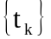 donde se han calculado las aproximaciones.
- Vector Y conteniendo los 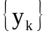, la solución numérica obtenida.

Esta función la tenéis en las transparencias. Copiarla y guardarla como euler.m.

- Finalmente escribimos un script donde se definen los parámetros a usar y desde donde se llama a la función euler para resolver el problema (pasándole el puntero a la función con la ecuación diferencial, intervalo, valor inicial, salto h).

1.1 En vuestro script, llamar a euler tres veces para resolver numéricamente la ecuación en el intervalo [0, 10] para un paso h=0.1, h= 0.01 y h=0.001. Superponer las tres resultados usando tres colores. Adjuntar la gráfica. ¿Hay mucha diferencia entre los tres resultados?
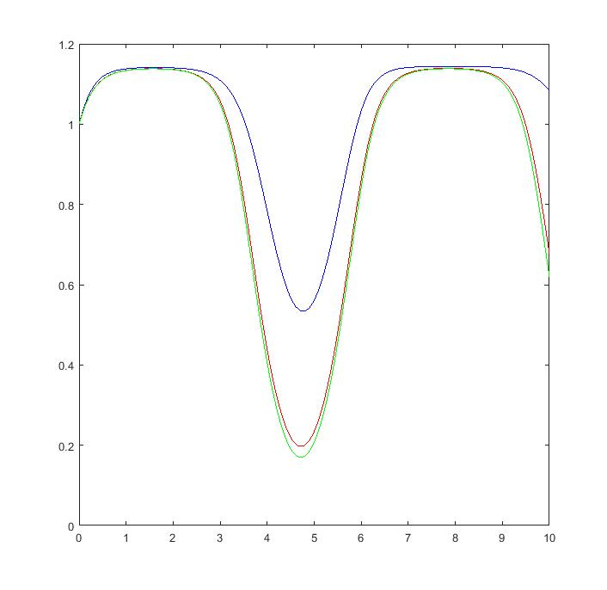
R: No hay gran diferencia para los distintos valores de h igual a 0.01 y h igual a 0.001. En la solución donde si hay diferencia es para h igual a 0.1

1.2 Repetir usando la condición inicial y(0)=-1 (igual que antes para h=0.1, 0.01 y 0.001) Superponer los tres resultados y adjuntar gráfica resultante. ¿Hay ahora diferencias?
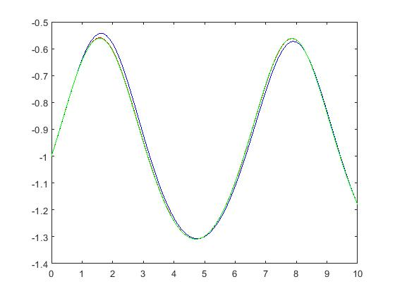
R: No hay gran diferencia para los distintos valores de h.

1.3 Sabemos que cuanto menor sea h mejor será el resultado, pero en la práctica también hay que considerar un compromiso entre exactitud y tiempo de cálculo. Para cada uno de los dos casos resueltos, ¿cuál sería el h más adecuado según los resultados?
R: El más adecuado es para h=0.01 porque el resultado final se acerca mucho al resultado para h=0.001 y el tiempo de cálculo es menor.

1.4 Para apreciar el diferente comportamiento de esta ecuación según las condiciones iniciales llamad al script cambiar_y0.m que calcula (h=0.001) 100 soluciones para 100 valores iniciales diferentes (desde y0=-3 hasta y0=3) y las pinta con diferentes colores.

Adjuntad gráfica resultante. ¿Por qué la solución con y0=1 es más "sensible" a la elección de h que la solución con y0=-1?
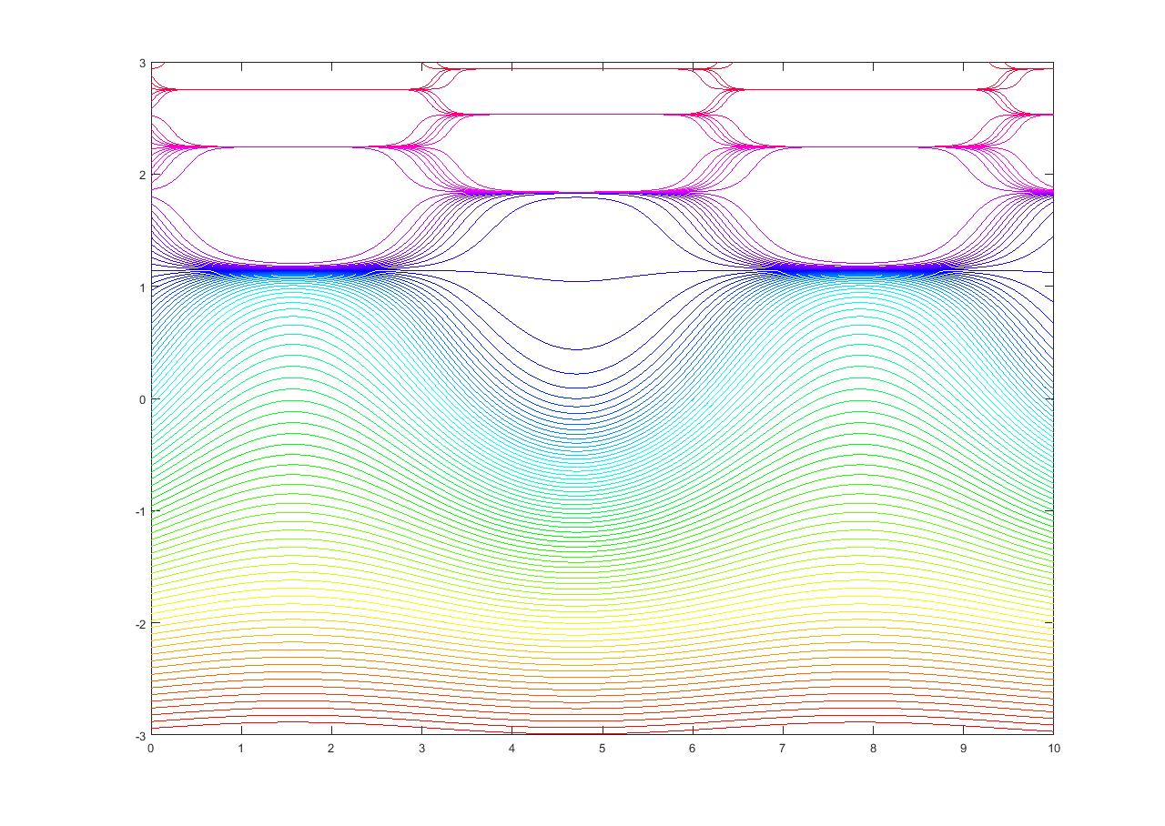
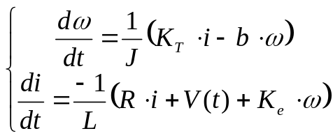Ejercicio LAB 2: (Motor DC, 2 EDs acopladas)

Las ecuaciones de un motor de corriente continua son

donde las funciones incógnitas son:

- ω(t), velocidad angular del motor (en radianes/segundo)
- i(t), la intensidad (en amperios) que circula por el motor.

Se supone que nosotros conocemos el voltaje aplicado V(t) y el fabricante nos suministra los valores de los parámetros pertinentes del motor:

- Momento de inercia del rotor J (kg·m^2)
- Constante b de fricción del motor (kg·m^2/s)
- Resistencia R (en Ω) e inductancia L (en Henrios) del bobinado del motor.
- Constante Kt: Par producido por cada amperio que circula por el motor.
- Constante electromotriz Ke o constante de velocidad. Relaciona la fuerza electro-motriz (voltaje) generada por el motor y que es proporcional a su velocidad. Si se usa el mismo sistema de unidades ambas constantes Ke y Kt son iguales.

Al codificar la función de las ecuaciones diferenciales considerar que el voltaje inicial es de 0 V y que a partir de t=0.5 seg se aplican 6V (V=0 si t<0.5, V=6 si t>=0.5).

Usar como parámetros los del motor Maxon A22 (6V), que podemos encontrar en la web del fabricante:

J = 4.04 g·cm^2 = 4.04·e-7 kg·m^2 b = 1.7·e-7 (kg·m^2/s)
R = 1.64 Ω L = 0.106 miliHenrios = 1.06 e-4 Henrios
Kt = Ke = 5.9e-3 (N·m/A)

Escribid una función motorDC que codifique estas ecuaciones diferenciales:

function sp=motorDC(t,s)
% Parametros Maxon A22 5W 6V
L=0.106e-3; J=4.04e-7; R=1.64; b=1.7e-7; K=5.9e-3;
sp=0*s;
...
return

Adjuntar código de vuestra función motorDC una vez completado.
function sp=motorDC(t,s)
% Parametros Maxon A22 5W 6V
L = 0.106e-3;
J = 4.04e-7;
R = 1.64;
b = 1.7e-7;
K = 5.9e-3;

if t < 0.5
va = 0;
else
va = 6;
end

vt = J + K + b + L + R + va;

sp=0*s;
sp(1) = (1/J) * (K * s(2) - b * s(1));
sp(2) = (-1/L) * (R * s(2) + K * s(1) + vt);
return

Partiremos de un motor en reposo (parado y sin ninguna intensidad circulando). Por lo tanto, las condiciones iniciales son que ω(0)=i(0)=0. Vamos a resolver las ecuaciones en el intervalo [0, 1] (un segundo) usando el método de Euler y un paso de h=5·10^-5.

Presentar las gráficas de la velocidad ω(t) y la intensidad i(t) en el intervalo considerado.

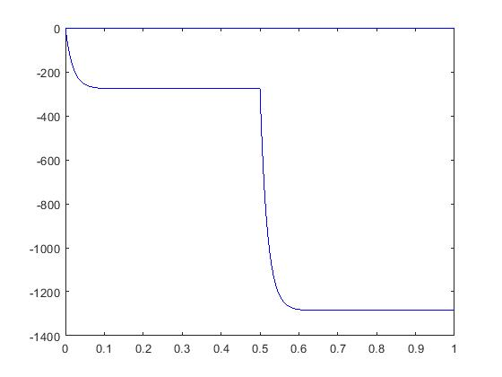

Para la gráfica de velocidad pasad de rads/seg a vueltas o revoluciones por minuto (rpm). Una vuelta son 2π radianes y en un minuto hay 60 segundos por lo que la relación es:

ω (rpm) = 60/(2·π) · ω(rads/sec) = (30/π) · ω(rads/sec)

Adjuntad ambas gráficas.
Además de los parámetros físicos del motor el fabricante nos da varias medidas de los resultados que podemos esperar de uno de estos motores en funcionamiento:

Velocidad sin carga = 9640 rpm (velocidad que se alcanza al aplicar 6V)
Corriente sin carga = 29.6 mA (intensidad consumida para la situación anterior)
Constante mecánica τ=19.1 mseg (tiempo para alcanzar el 63% de la velocidad final).

Los valores anteriores podéis obtenerlos de las gráficas anteriores usando el cursor de datos de MATLAB. Comparadlos con los datos dados por el fabricante. ¿Da resultados realistas el modelo?

A continuación aplicamos al motor un voltaje variable sinusoidal de acuerdo a la fórmula:

V = 3*(1-cos(2*pi*t/0.2));

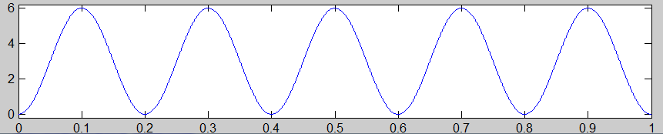

El voltaje aplicado parte de 0V, sube hasta un máximo de 6V en 0.1 segundos para luego volver a bajar hasta 0V en otros 0.1 segundos y repetir el ciclo (5 veces cada segundo):

Resolver las ecuaciones para este voltaje aplicado (mismo intervalo [0,1] y mismo paso h=5e-5 de antes). ¿Cuál es ahora la máxima velocidad (rpm) que alcanza el motor?

La potencia instantánea P (en watios) consumida por un motor DC es el producto de la intensidad I (en amperios) x voltaje V (en voltios):
P(t)=I(t)·V(t),

Adjuntad la gráfica de la potencia instantánea consumida a lo largo del intervalo.
¿Cuál es la potencia instantánea máxima (W) que llega a gastar el motor?

Promediar (función mean) los valores de la potencia instantánea a lo largo de todo el intervalo para obtener la potencia media que gasta el motor durante ese segundo.

Obviamente la potencia media consumida deber ser positiva (el motor gasta energía para girar), pero observaréis en la gráfica de la potencia instantánea que hay partes del ciclo donde la potencia instantánea es negativa. ¿Quiere decir eso que el motor nos devuelve energía durante parte del ciclo?

Ejercicio LAB 3: (ED de 2º orden)

Una ecuación diferencial simplificada para el “puenting” es:
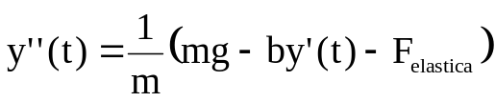 siendo 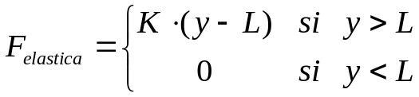
donde la incógnita y(t) es la posición del saltador respecto al pretil del puente.
Las fuerzas principales son la gravedad (mg, hacia abajo) y la fuerza elástica de las cuerda (Felastica, hacia arriba) una vez que se supera su longitud L. El término -b·y' se opone al movimiento (dirección contraria a la velocidad y') y refleja la amortiguación debida a factores como la disipación de energía en la cuerda o el rozamiento con el aire.

Para los parámetros que aparecen en la ecuación usaremos los siguientes valores:

g = gravedad = 9.8 (m/s2)
m = masa del saltador = 75 (kg)
b = constante de disipación energía = 25 (kg/s)
K = constante elástica de la cuerda = 70 (N/m)
L = longitud en reposo de la cuerda elástica = 25 (m)

Codificar la ecuación en una función llamada bungee.m con el siguiente template:

function sp=bungee(t,s)
m=75; g = 9.8; b=25; K=70; L = 25;
...
return

El vector de estado s es un vector columna 2x1 conteniendo [y y']. La función devuelve sp (s') conteniendo [y' y''] (también en un vector columna 2x1):

- La 1ª componente de s' es y' = 2ª componente del vector de entrada s
- La 2ª componente de s' es y'' que viene dada por la ecuación diferencial dada.

Adjuntar código de vuestra función bungee.m

Usar ahora la función euler.m para resolver el problema durante los primeros 40 segundos si en el momento inicial el saltador se encuentra en lo alto del puente (y=0) y se deja caer (velocidad=0). Usar un paso de h=0.001.

Superponer en una gráfica la altura y la velocidad del saltador en función del tiempo. Recordad que la altura (y) será la primera fila de la solución y la velocidad (y') la 2ª.

Adjuntar el código usado y la gráfica obtenida.
¿Cuál sería la altura mínima del puente para no tener problemas?
Usando el cursor de datos de la figura de MATLAB , determinar a qué distancia queda colgando el saltador cuando se detiene y cuál fue la velocidad máxima alcanzada durante el salto.

Hacer b=0 (cuerda perfectamente elástica, sin rozamiento con el aire) en la función de la ecuación diferencial. En esa situación la cuerda debería absorber toda la energía de la caída y devolverla (sin pérdidas) al saltador, por lo que éste debería volver a la posición inicial y oscilaría sin llegar a detenerse.

Adjuntar la gráfica de la nueva solución.

Observar el punto al que retorna el saltador en cada oscilación ¿Es posible que la solución obtenida sea correcta? ¿Cuál puede ser el problema? ¿Cómo podríamos arreglarlo?

